ДЕРЖБЮДЖЕТ УКРАЇНИ НА 2017 РІК.

ПРОЕКТ ЗАКОНУ
Кожного року всіх, хто пов’язаний зі сферою фінансів, хвилює питання про те, як уряд буде розпоряджатись державними коштами протягом наступних дванадцяти місяців. Від планування бюджету залежить побудова грамотних бізнес-стратегій на весь рік, в яких треба враховувати показники можливого дефіциту та рівень інфляції. Закон України про державний бюджет України на 2017 рік вийде не раніше початку січня дві тисячі сімнадцятого (2017) року, тож наразі важко прогнозувати, які саме зміни стануться в проекті. Можна казати лише про прогнози аналітиків, які більшою мірою точні, проте все ж не цілком відповідають фактичному стану речей.
Від бюджету залежить також розмір податків на населення, що є основною статтєю прибутків держави. Неподаткові прибутки від зовнішньоекономічної діяльності та доходи різних бюджетних фондів також включені до розрахунку статтей бюджету. Сума стипендій, соціальних виплат, гарантованих державою допомог сильно залежить від економічної ситуації в країні та можливостей державної скарбниці забезпечувати населення та саму державу мінімальним рівнем необхідних послуг та товарів. Міністерство Фінансів протягом всього дві тисячі шістнадцятого (2016) року вираховувало та планувало держбюджет України на 2017 рік. Проект закону може значно укріпити позиції держави на міжнародній арені та вселити надію в населення, а може запевнити народ, що в дві тисячі сімнадцятому році ніяких радикальних змін на краще чи на гірше очікувати не варто, що з одного боку навіть добре.

ПРОЕКТ БЮДЖЕТУ-2017
Бюджет України на 2017 рік все ще знаходиться в стані активної розробки. Перший проект був представлений ще в березні місяці дві тисячі шістнадцятого року, проте тоді ніяких точних свідчень стосовно складу проекту, його показників та загальних ідей не було надано заступником міністра фінансів. Проте точно відомо, що в проект буде включено підвищення прожиткового мінімуму в 2017 році, оскільки план Мінфіну про п’ятирічне підвищення все ще приводиться в дію. Звичайно, це потребує неабияких вкладень з боку держскарбниці, а, враховуючи постійний дефіцит бюджету, виробити якийсь більш-менш дієвий план, який підвищував би рівень життя населення та водночас не бив дуже боляче по економічному стану держави, дуже складно.
Та якщо порівнювати показники, можна помітити, що протягом, наприклад, дві тисячі п’ятнадцятого (2015) року дефіцит бюджету країни скоротився на сорок п’ять і два (45,2) мільярди гривень. Це дуже велика сума, якщо ураховувати політичні проблеми, на які був багатий дві тисячі п’ятнадцятий. Загалом можна сказати, що Україна взяла хороший темп, і якщо така політика буде продовжуватись, то можливість виходу з постійної економічної кризи та нестачі коштів дуже велика.
Суми прожиткового мінімуму хоч і піднімуться, проте все ж не будуть, на жаль, становити суму, на яку справді можна буде спокійно та безтурботно існувати одній людині. Основні напрямки бюджетної політики на 2017 рік включали підвищення прожитмінімуму ще в проекті 2015 року. Тоді суми планувались наступні: з першого грудня дві тисячі сімнадцятого року планувалось підвищити прожитковий мінімум з тисячі чотириста дев’яноста (1490) гривень до тисячі шістьсот одинадцяти (1611) гривень. Підвищити розмір мінімальної зарплати до тисячі шестисот шістидесяти восьми (1668) гривень також заплановано з першого грудня дві тисячі сімнадцятого року.

НОВА БАЗА ДЛЯ ФОРМУВАННЯ БЮДЖЕТУ
Під час підготовки нового проекту бюджету на дві тисячі сімнадцятий рік МінФін планує задіяти інноваційний для України принцип під назвою «Zero Base Budget», що розшифровується як «бюджет з нульовою базою». Це новий метод планування бюджету, який побудований на тому, що фактичні показники значень бюджетів інших, попередніх років не приймаються до уваги, і будується абсолютно новий проект, який не залежить від проблем країни минулого часу.
Затвердження держбюджету на 2017 рік можливо тільки після того, як проект буде схвалений на найвищому рівні в державному управлінні. Важко передбачити, що принесе країні таке формування бюджету, проте можна припустити, що перші спроби нової політики не принесуть одразу позитивних результатів, оскільки грунт для такого діяння має бути дуже добре підготовленим. З цим в урядовців нашої країни завжди були проблеми, залишається сподіватись, що декількох спроб буде достатньо для успішного застосування на українських теренах практики розвинутих західних країн.
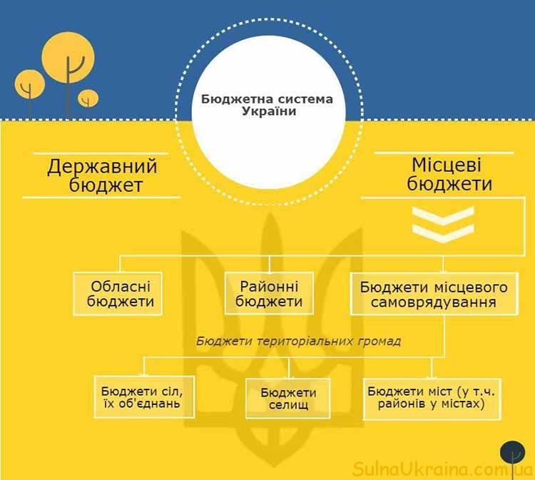
Основа, покладена в державний бюджет на 2017 рік в разі застосування вищевказаного методу, буде полягати у встановлення прогнозу продажів, технологічних нормативів витрат та у економічному плануванні. Проте цей метод має деякі недоліки.

МІНУСИ ЗАСТОСУВАННЯ НУЛЬОВОЇ БАЗИ БЮДЖЕТУ
- Головний нелодік полягає у великих трудових затратах. Кількість часу, витрачена на процес планування, набагато перевищує час, який витрачається на звичайне планування. Крім того, витрати на використання цього методу можуть покривати та навіть перевищувати переваги від його використання.
- Визначення прогнозів деяких показників може бути дуже далеким від істини, якщо не враховувати дані попередніх періодів. Через це прогнозування може бути недостатньо ефективним або давати велику похибку; працювати з таким бюджетом, вкладаючись в нього, буде неможливо.
- Перехід до нової системи треба здійснювати тільки в тому випадку, якщо всі процеси в державі достатньо для цього автоматизовані.
- Таке планування вимагає високопрофесіонального підходу. Треба буде залучати іноземних спеціалістів, оскільки в Україні немає людей, достатньо глибоко знайомих з цією системою. Якщо ж уряд вирішить обходитись тими економістами, які є в наявності, державний бюджет 2017 може виявитись недієспроможним, а міняти його буде вже пізно.

ПЛЮСИ ЗАСТОСУВАННЯ
Не все так жахливо, у програми є і позитивні риси, завдяки яким було вирішено спробувати ввести її в країні.
- Бюджети, що формуються таким чином, позбавлені помилок попередніх періодів. Абсолютно нова база — це як свіжа кров, що вливається в економічні артерії держави, оздоровлюючи її.
- Витрати в такій системі засновані на більш раціональних думках, тож урядовці мають більше підстав секвестувати витрати чи перераховувати і змінювати їх.

